作者簡介：

姓名：李展瑋

系級：測量113

學號：F64096198

E-mail：[brucelee097527297@gmail.com](mailto:brucelee097527297@gmail.com)

程式簡介：

前置作業：先輸入數字１２３以選擇遊戲並用無限迴圈防呆

第一題：猜數字

（１）設定答案

（２）設定初始介面

（３）用string儲存遊戲ID

（４）簡易遊戲說明

（５）設定以輸入數字以及玩家１２的猜數字計數器為元素的無限迴圈，並利用if判斷key與ans的距離已給予相應提示

（６）結束

第二題：幾Ａ幾Ｂ

1. 設定答案
2. 初始介面設定
3. 用string儲存玩家ID
4. 簡易遊戲說明
5. 以陣列a存儲答案各位數以及兩變數儲存幾A幾B，並設定計數器count
6. 迴圈內先設定以計數器次數為判斷的if，4個每10次給一個位數提示
7. 設定陣列b儲存輸入答案，前半部數字正確y+1後半部位數正確y-1,x+1
8. 答案正確跳離無限迴圈遊戲結束

第三題：踩地雷，

1. 設定初始介面
2. 輸入兩數字產生２維字元陣列
3. 用rand函數產生兩個數字以代表炸彈位於第幾行第幾列
4. 小小遊戲statement告訴玩家我放地雷了
5. 將二維字元陣列清空填入O字元
6. 輸出初始炸彈區給玩家看
7. 說明*XO三個符號所代表的意義
8. 設定無限迴圈
9. 一開始先要求玩家輸入兩個數字代表要踩的地雷位置並以另一迴圈防呆  
   註：雖然輸入數字大小超過行列數一樣可以遊玩，但我想弄的美一點

（１０）設定踩到地雷的作業並輸出最後地雷區圖

（１１）設定沒踩到地雷的作業，先確認是否已經完美避開地雷，也就是所有非地雷區都踩完，如果有就跳開迴圈，沒有的話就繼續無限踩地雷

（１２）根據status變數的狀態，判斷是否給予完美大結局

結果簡介：說明你的程式如何操作，包含輸入格式與運作流程，作業中給的範例操作後之結果畫面，以及自定測試資料之結果畫面。

（１）猜數字遊戲

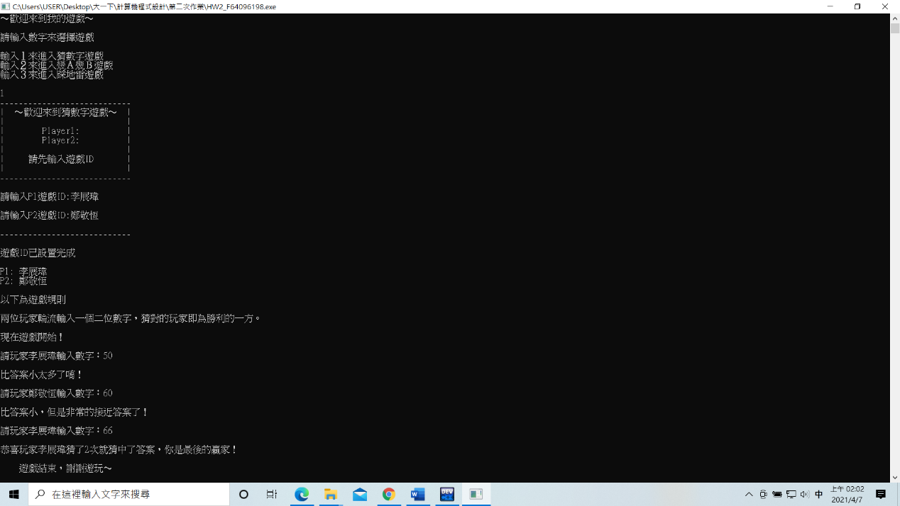

（２）幾Ａ幾Ｂ

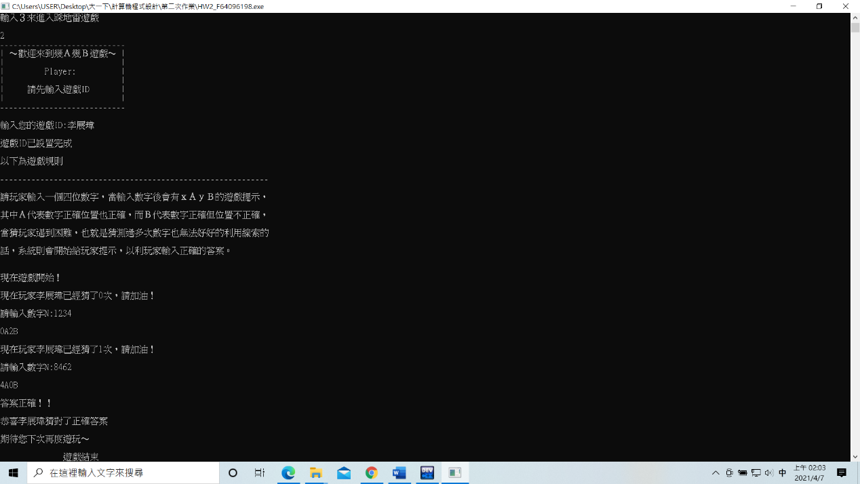

（３）簡易踩地雷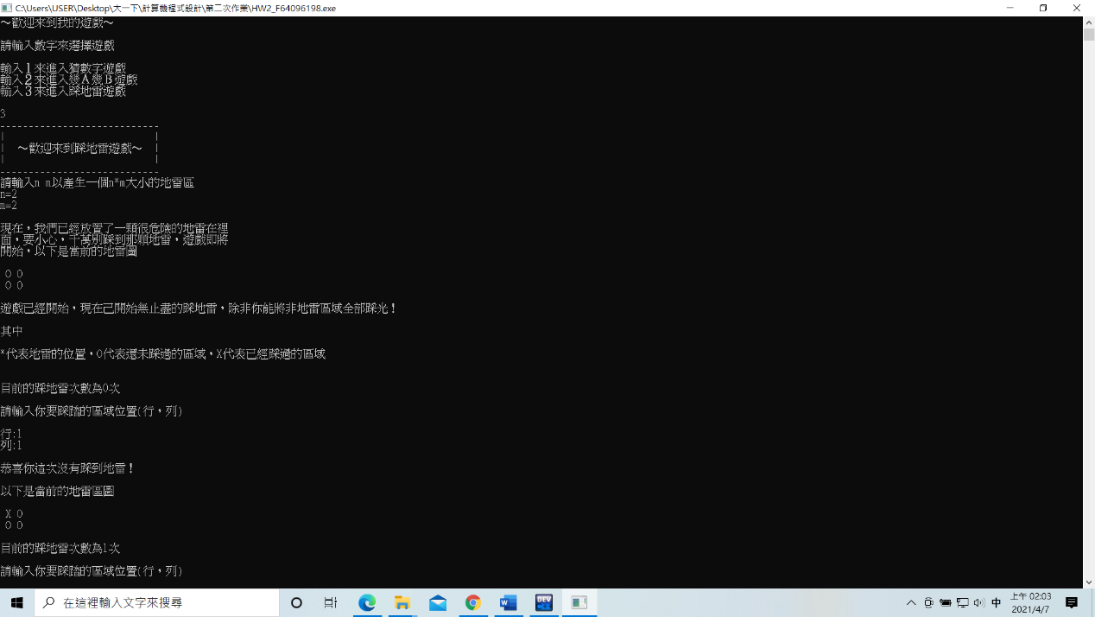

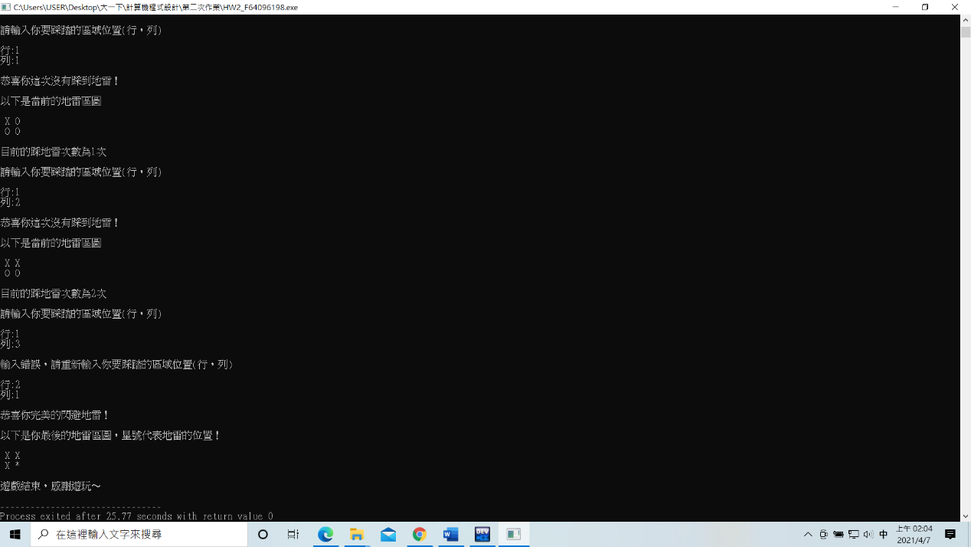

**謝謝老師以及助教～**